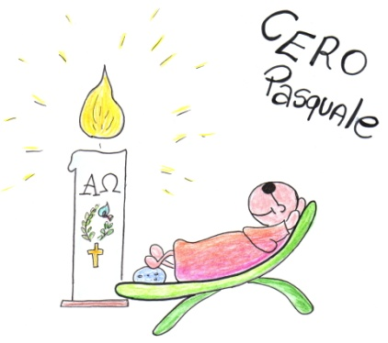Che strano un cero che ha un nome!? Ho capito bene?... Sì, si chiama proprio Pasquale.
Ti sai spiegare perché? Dalla notte di Pasqua e per 50 giorni lo troveremo in Chiesa solennemente esposto e lo troviamo nel Battesimo e nei funerali, perché rappresenta _ _ S _ R_ _ _ _ _ _
Scrivi qui le parole che la Chiesa canta nella notte di Pasqua accogliendo il Cero Pasquale: _ _ _ _ _ _ l_ _ _ del _ _ _ _ _

E allora possiamo dire che ogni cristiano, ogni ragazzo missionario è un cristiano Pasquale.
Dopo aver fatto il percorso quaresimale alla riscoperta del Battesimo,
proviamo ora a vedere la nostra carta d’identità di battezzati, di creature nuove,
di ragazzi pasquali.
Il Ragazzo PASQUALE come gli Apostoli nel giorno di Pasqua ha ricevuto da
Gesù lo S_ _ _ _ _ _ S_ _ _ _ per essere nel mondo portatori della Pace e del Perdono di Gesù.
Trascrivi qui le parole che dice Gesù apparendo agli apostoli il primo giorno dopo il sabato e che ascoltiamo la seconda domenica di Pasqua e che troviamo nel Vangelo di Giovanni cap. 20 vv. 21 e 22.
_____________________________________________________________________________________________________________________________________________________________________________________________________________________________________________________________________

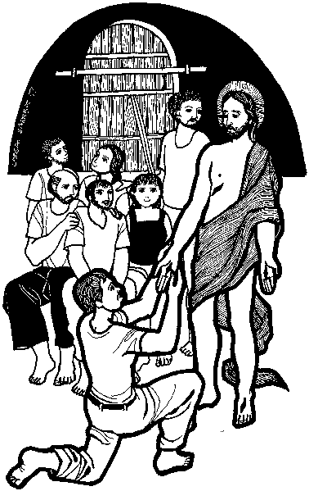Il ragazzo missionario, che è un cristiano pasquale, ripete con San Tommaso la sua fede in Gesù, riconoscendolo:

(Vedi il Vangelo di Giovanni cap. 20 v. 28 – seconda domenica di Pasqua)

Il ragazzo missionario continua ad incontrare Gesù risorto ogni Domenica
e impara a riconoscerlo come i discepoli di Emmaus (vedi il Vangelo della terza domenica di Pasqua), prima ascoltando la Parola di Gesù e poi nell’Eucarestia. Trascrivi qui le parole del Vangelo di Luca ( 24,30-32) della terza domenica di Pasqua:
_____________________________________________________________________________
______________________________________________________________________________________________________________________________________________________________________________

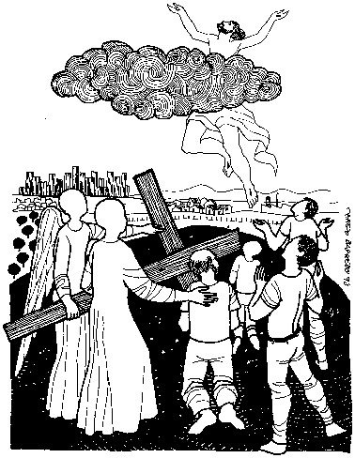Il cristiano pasquale e il ragazzo pasquale è un MISSIONARIO perché Gesù Risorto ha inviato i suoi discepoli nel mondo con un compito ben preciso. Leggi il Vangelo di Matteo del giorno dell’ascensione cap .28 vv. 19 e 20
______________________________________________________________________

Il ragazzo missionario, che è un cristiano pasquale, ripete con San Tommaso la sua fede in Gesù, riconoscendolo:

(Vedi il Vangelo di Giovanni cap. 20 v. 28 – seconda domenica di Pasqua)
Il ragazzo missionario continua ad incontrare Gesù risorto ogni Domenica
e impara a riconoscerlo come i discepoli di Emmaus (vedi il Vangelo della terza domenica di Pasqua), prima ascoltando la Parola di Gesù e poi nell’Eucarestia. Trascrivi qui le parole del Vangelo di Luca ( 24,30-32) della terza domenica di Pasqua:
__________________________________________________________________
______________________________________________________________________________________________________________________________________________________________________________

Il cristiano pasquale e il ragazzo pasquale è un MISSIONARIO perché Gesù Risorto ha inviato i suoi discepoli nel mondo con un compito ben preciso. Leggi il Vangelo di Matteo del giorno dell’ascensione cap .28 vv. 19 e 20.
____________________________________________________________________________________________________________________________________________________________________________________________

